地理：第一章从世界看中国同步检测（人教版八年级上）
一.单项选择题
1.从南北半球和东西半球看,中国位于( )
A.北半球、东半球 B.北半球、西半球 C.南半球、东半球 D.南半球、西半球
2.我国的内海有( )
A.渤海、黄海 B.黄海、东海 C.东海、南海 D.渤海、琼州海峡
3.香港和澳门回归祖国后, 已经分别建立( )
A.特别行政区 B.经济特区 C.自治区 D.直辖市
4.我国领土的最北端在( )
A.黑龙江与乌苏里江主航道中心线的相交处 B.黑龙江省漠河以北的黑龙江主航道中心线上
C.南海南海群岛中的曾母暗沙 D.在新疆帕米尔高原
5.我国领土南北跨越的纬度近( )
A．40度， B．60度 C．50度 D．70度
6.北回归线自西向东依次穿过我国南部各省区，下列排列正确的是( )
A．台、粤、桂、云 B．云、桂、台、粤 C．云、粤、闽、台 D．云、桂、粤、台
7.下列关于我国邻国的叙述，错误的是 ( )
A.同我国隔海相望的国家：东为韩国、日本，东南为菲律宾；南为马来西亚、文莱和印度尼西亚
B．陆地相邻的国家有12个C．南邻缅甸、老挝、越南 D．西南邻印度、尼泊尔、不丹
8．我们伟大祖国的首都是 ( )
A．上海 B.北京 C.天津 D．广州
9．我国共有5个自治区，它们分别是( )
A．甘肃、广西、海南、台湾、新疆 B．青海、宁夏、吉林、新疆、内蒙古
C．内蒙古；桂、新、宁、藏 D．粤、治、新、宁、内蒙古
10.我国人口地理界线 ( )
A．以黑龙江省的黑河市与云南省的腾冲县的连线为界
B．以秦岭--淮河一线为界 C.．以长江为界
D．.以黑龙江省的漠河至海南的海口一线为界
11．下列不与蒙古国相邻的省级行政区是 ( )
A．内蒙古自治医 B．新疆维吾尔自治区 C．甘肃省 D．黑龙江省
12.下列省区中人口密度最大的一组是( )
A.河南和山东 B台湾和江苏 C.浙江和福建 D．河北与河南
13．2000年，我国平均人口密度为每平方千米 ( )
A．107人 B．134人 C．143人 D．300人
14．我国少数民族主要分布在 ( )
A．东北、西北、华北 B．西南、东南、中南
C．西南、西北、东北 D．东北、华北、西南
15. 蒙古族主要居住在( )
A．西藏自治区 B．新疆维吾尔自治区
C．广东省 D．内蒙古自治区
16．新疆的主要民族是( )
A．壮族 B．回族 C．蒙古族 D.维吾尔族
17．朝鲜族主要分布的省区是( )
A．吉林省 B．内蒙古自治区 C．河北省 D．山东省
18．傣族人民的传统节日为（ ）
A泼水节 B．古尔邦节 C．三月三 D．那达慕大会
19．下列位于南部沿海的省区是（ ）
A.湖南省 B．江苏省 Ｃ．海南省 D．云南省
20．海南省、河南省、湖南省的简称分别为( )
A．琼、豫、湘 B．豫、湘、琼 C．鄂、湘、琼 D．粤、桂、湘
21．我国的四个直辖市分别是( )
A．北京市、天津市、上海市、广州市 B.．北京市、天津市、上海市、沈阳市
C．北京市、天津市、上海市、重庆市 D．北京市、天津市、上海市、成都市
22．台湾海峡属于( )
A．渤海 B．黄海 C．东海 D．南海
23．世界上，人口在1亿以上的国家有 ( )
A.2个 B.5个 C.10个 D.15个
24．台湾省主要少数民族有（ ）
A．布依族 B．土家族 Ｃ．高山族 D．瑶族
25．下列关于我国行政区划的叙述，正确的是（ ）
A．分为省、自治区、直辖市三级 B．分为县、自治县、自治市三级
C．自治区、自治州、自治县都是民族自治地方 D．南部沿海将建立特别行政区
二、填空题
1．我国领土南北跨越的纬度近50⁰，大部分在_________带,小部分在________带, 没有寒带。
2．我国领土面积达________万平方千米，在世界各国中，仅次于_______和__________，居第_________位。
3．我国东部濒临世界上最大的大洋_________，使我国东部广大地区深受海洋气流的影响，雨量_________，有利于____________。同时，我国所处的纬度位置和南北的气候差异，为我国发展多种___________经济提供了有利条件。
4．位于黄河中下游的省、直辖市有_________、河南省、________、_______、北京市和__________。
5．我国东部临海的省、自治区和直辖市，从北向南依次为________、河北省、__________、江苏省、________、浙江省、________、_______、______、______和_______。
6.北回归线穿越我国的省和自治区，自西向东为________、_________、_________、__________。
7．我国除台湾省是岛屿外，还有一个为省级行政单拉的岛屿是_________。
8．据2000年统计,我国平均人口密度为每平方千米_________，是世界平均人口密度(每平方千米________人)的3倍多。
9．我国各民族的地区分布状况是：汉族的分布遍及_______，主要集中在________部和_________部；在边疆地区，汉族多与各少数民族_________在一起。我国各少数民族主要分布在_________、_______和_______等边疆地区。
10. 我国各民族_________、_________的分布特点，为各民族相互交往、团结合作、共同繁荣，提供了有利条件。
三、综合题
1.读中国人口自然增长率变化图(如图1所示)，完成下列要求。
(％) 中国人口自然增长率变化
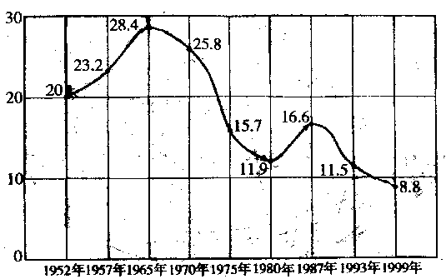
(图1)
我国人口的自然增长率从________年至_______年，呈_______(上升或下降)趋势；______年至______年, 呈_______趋势；_______年至______年， 呈_______趋势， _________年至_______年，又呈______趋势。
2 读图(2)，完成下列各题.
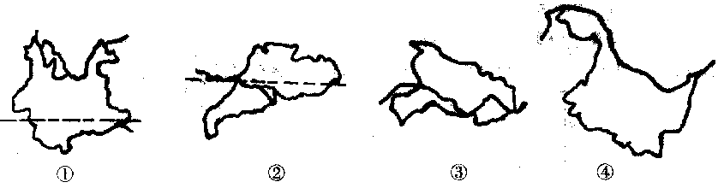
(图2)
(1) 四个省中，临海的有__________，陆上同邻国接壤的有________，纬度最高的是_______。
(2) 四个省中，地理位置最偏东的是__________，最偏西的是_____,有热带分布的是__________。
(3) 关于图中四个省的叙述，正确的是 ( )
A．①省是我国西南的边疆省，同四国接壤
B．②省是我国位置最偏南的省，我国最南端曾母暗沙位于该省
C．③省是我国的湖北省，简称鄂，人民政府驻地在武汉市
D．④省是我国的黑龙江省，它与俄罗斯和蒙古两国为邻
3.读我国人口增长曲线图（如图3所示)，回答下列问题：
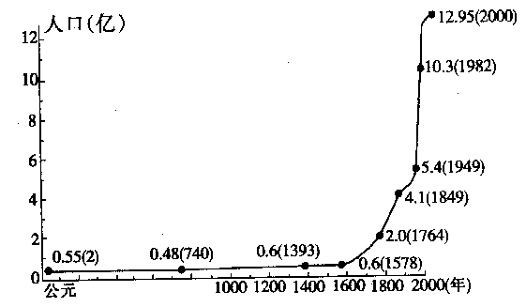
(图3)
(1)从图中看出，旧中国在较长的历史时期，由于战争、疫病等原因，死亡率____________，人口增长_________。
(2》新中国成立后，人口增长基本上呈_______线上升趋势。
(3)人既是生产者，又是_________者，人口数量的增长应与_____的发展和_____、_________的条件相适应，为此我国政府把实行______作为一项长期的基本国策.控制人口________，提高人口_______，具体要求是：________、晚育、少生、_________。
答案
一、选择题
1.A 2.D .3.A 4.B 5.C 6.D 7.B. 8 B. 9.C 10.A 11.D 12A
13.B 14C 15.D 16.D 17.A 18.A 19.C 20.A 21.C 22.C 23.C 24.C 25.C
二、填空题
1.温 热 2. 960 俄罗斯 加拿大 三 3.太平洋 丰沛农业生产 农业
4.河北省 山东省 山西省 天津市
5.辽宁省 山东省 上海市 福建省 广东省 香港特别行政区 澳门特别行政区
广西壮族自治区
6.云南省 广西壮族自治区 广东省 台湾省
7.海南省 8.134 39 9.全国各地 东 中 杂居 西南 西北 东北
10.大杂居 小聚居
三、1.1952 1965 上升降1965 1980 下降 1980 1987 上升 1987 1999 下降
2.(1) ② ① ④ ④ (2) ④ ① ①② (3).C
3.(1) 高 缓慢 (2) 直
(3) 消费 经济 资源 环境 计划生育 数量 素质 晚婚 优生

